***Drogie Dzieci!***

Maj jest najpiękniejszym miesiącem roku. Kwitną kwiaty, drzewa owocowe, śpiewają ptaki, latają kolorowe motyle. Obserwując piękną naturę można pobudzić swoją wyobraźnię. W tym tygodniu więcej czasu poświęcimy RODZINIE. W tym miesiącu szczególnie myślimy

o naszych KOCHANYCH MAMUSIACH.

To święto musimy przeżyć bardzo wyjątkowo.

Cieszymy się, że pracujecie systematycznie, sumiennie i wytrwale. Dziękujemy rodzicom, że Was wspierają i wysyłają nam Wasze prace. Bądźcie zdrowi, pomysłowi i kreatywni!

(opr. Katarzyna Falkowska)

WTOREK - 26.maja 2020 r.

**TANIEC z MAMĄ – „NIEDŹWIADEK”**

Jedna łapka – pokazujemy jedną rączkę  
druga łapka – pokazujemy drugą rączkę  
ja jestem niedźwiadek – wskazujemy na siebie  
Jedna nóżka, druga nóżka – pokazujemy jedną nogę, drugą nogę  
a tu jest mój zadek – klepiemy się po pośladkach  
Lubię miodek – masujemy brzuszek  
kocham miodek – masujemy brzuszek  
i kradnę go pszczółkom – machamy rączkami, pokazując jak pszczółki latają  
Jedną łapką, drugą łapką, albo wciągam rurką – rączki przykładamy do buzi na wzór rurki



Pokoloruj laurkę dla MAMY



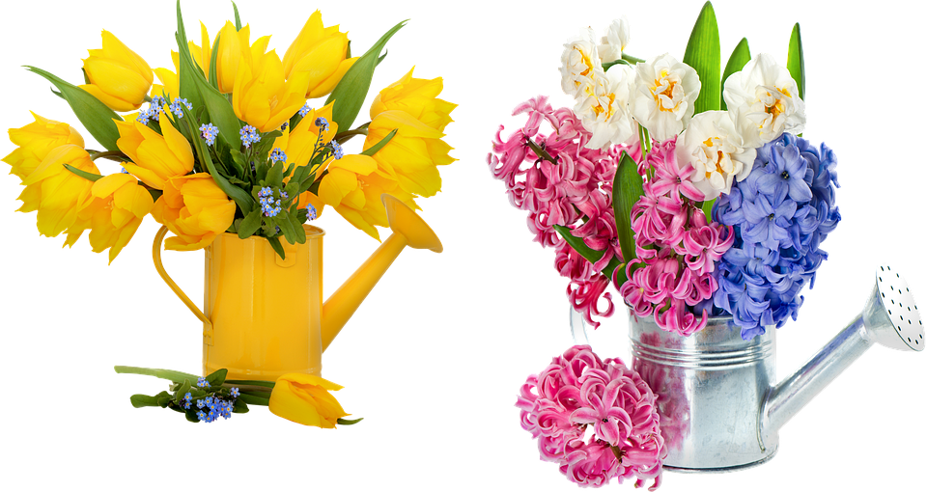

**„Dla mamy”**  
Moja kochana mamusiu to dla Ciebie ten wierszyk,  
Dla Ciebie słońce i chmury, dla Ciebie tęcza i wietrzyk.  
Wiosną i latem- kwiaty, jesienią- liście jesienne.  
Bądź szczęśliwa mamusiu dziś, jutro, codziennie.

